GPS Jegyzőkönyv

**Mérést végezte:** Ekart Csaba, Kincs Boglárka

**Mérés helye:** ITK 420. Mérőlabor és az ITK környéke

**Mérőeszköz**: GPS vevő, Számítógép, VisualGPS programcsomag

1. **A séta bejárása**

A mérés során bejártuk az ábrán látható útvonalat, és folyamatosan rögzítettük az adatokat a GPS vevő segítségével. Az elkészült filet, a VisualGPS segítségével az általunk használt számítógépen is betöltöttük.

|  |  |
| --- | --- |
|  |  |
| *Survey Window* | *Google Maps* |

1. **Kincs Boglárka mérési pontjának elemzése**

A mérést a Losonczi tér iskolaudvaránál állva végeztük.

**NMEA elemzés**

* $GPRMC,112700.1,A,4729.24078,N,01904.91572,E,002.05,097.1,060417,004.1,E,D*38

|  |  |
| --- | --- |
| *Nyitó mondat* | |
| 112700 | A rögzítés ideje: 11:27:00 UTC |
| A | A vevő státusza: OK |
| 4729.24078,N | Földrajzi szélesség: $47° 29.24078'$ észak |
| 01904.91572,E | Földrajzi hosszúság: $19° 4.91572'$ kelet |
| 002.05 | A Földhöz viszonyított sebesség csomóban |
| 097.1 | Irányszög fokban |
| 060417 | A mérés dátuma 2017.04.06. |
| 004.1,E | Mágneses tér változás 4.1 kelet |
| *38 | checksum |

* $GPGGA,112700.1,4729.24078,N,01904.91572,E,2,15,0.7,119.7,M,42.0,M,,*55

|  |  |
| --- | --- |
| *Pozíció adatok* | |
| 112700 | A rögzítés ideje: 11:27:00 UTC |
| A | A vevő státusza: OK |
| 4729.24078,N | Földrajzi szélesség: $47° 29.24078'$ észak |
| 01904.91572,E | Földrajzi hosszúság: $19° 4.91572'$ kelet |
| 2 | DGPS fix |
| 15 | Látható műholdak száma |
| 0.7 | HDOP |
| 119.7,M | Tengerszint feletti magasság: 119.7 méter |
| 42.0,M | A WGS-84 ellipszoid felületétől való távolság: 42 méter |
| *55 | checksum |

* $GPGSA,A,3,15,13,17,19,12,71,93,66,28,92,24,74,1.3,0.7,1.2*37

|  |  |
| --- | --- |
| *GPS DOP és aktív műholdak állapota* | |
| A | Pozicionálás módja: Automatikus |
| A | A vevő státusza: OK |
| 3 | Pozicionálás állapota: 3D |
| 15,13,17,19,12,71,93,66,28,92,24,74 | A pozicionálásban résztvevő műholdak ID-je |
| 1.3 | PDOP |
| 0.7 | HDOP |
| 1.2 | VDOP |
| *37 | checksum |

* $GPGSV,4,1,16,39,20,126,00,15,64,260,44,13,61,167,47,17,43,108,31*78  
  $GPGSV,4,2,16,19,33,137,29,12,15,229,40,71,50,049,41,93,49,274,33*79

$GPGSV,4,3,16,66,52,294,37,28,37,052,45,92,29,208,37,24,37,289,39*78

$GPGSV,4,4,16,74,23,329,31,70,22,032,40,76,30,092,40,30,13,093,30*71

|  |  |
| --- | --- |
| *GPS műholdak láthatósága* | |
| 4 | Az ebben a ciklusban érkezett üzenetek száma |
| 1,2,3,4 | Az adott üzenet sorszáma |
| 16 | Az összes látható műhold száma |
| *78,*79,*78,*71 | checksum |

|  |  |  |  |
| --- | --- | --- | --- |
| **Műhold ID** | **Rálátás magassági szöge** | **Rálátás hosszúsági szöge** | **SNR (jel-zaj arány)** |
| 39 | 20 | 126 | 0 |
| 15 | 64 | 260 | 44 |
| 13 | 61 | 167 | 47 |
| 17 | 43 | 108 | 31 |
| 19 | 33 | 137 | 29 |
| 12 | 15 | 229 | 40 |
| 71 | 50 | 49 | 41 |
| 93 | 49 | 274 | 33 |
| 66 | 52 | 294 | 37 |
| 28 | 37 | 52 | 45 |
| 92 | 29 | 208 | 37 |
| 24 | 37 | 298 | 39 |

**Koordináták átváltása**

A NMEA mondatokból kiolvasott koordináták az alábbiak voltak:

* Földrajzi szélesség: $47° 29.24078'$ észak
* Földrajzi hosszúság: $19° 4.91572'$ kelet

Tudjuk, hogy 1 szögmásodperc az 1 szögperc 1/60-ad része, ebből:

$${0.24078}^{'}={14.4468}^{''}$$

$$0.91572'=54.9432''$$

Tehát a mérési pont koordinátái szögfok, szögperc, szögmásodperc formátumban így írható:

* Földrajzi szélesség: $47° {29}^{'}{ 14.4468}^{''}$ észak
* Földrajzi hosszúság: $19° 4^{'} 54.9432''$ kelet

**Elhelyezkedés a Google Mapsen**

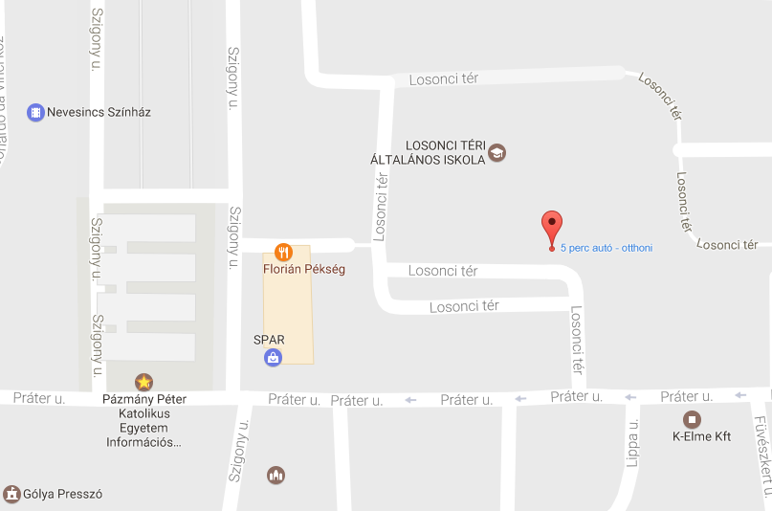

**Szögmásodperc hosszúsága adott pontban**

Amit tudunk, hogy a (0,0) pont az egyenlítőn helyezkedik el, s az egyenlítő hossza pedig 40075 km. Ebből:

* Egy fok távolsága: $\frac{40075}{360}=111.133 km$
* Egy szögperc távolsága: $\frac{40075}{360∙60}=1.852 km$
* Egy szögmásodperc távolsága: $\frac{40075}{360∙{60}^{2}}=0.0309 km=30.92 m$

A saját pontunkban ki kell számolnunk az adott pontban a Föld kerületét. Ehhez a

$$\sin\left(90°-α\right)=\frac{R}{R_{Föld}}$$

összefüggést használhatjuk. A Föld sugara 6371 km.

Először végezzük el az átalakítást fokba:

* Földrajzi szélesség: $47° {29}^{'}{ 14.4468}^{''}$ észak $=47+\frac{29}{60}+\frac{14.4468}{{60}^{2}}=47.48735°$
* Földrajzi hosszúság: $19° 4^{'} 54.9432''$ kelet $=19 +\frac{4}{60} +\frac{54.9432}{{60}^{2}}= 19.08193°$

Ezt követően a fent felírt képletbe behelyettesítve:

$$\sin\left(90°-47.48735°\right)=\sin\left(42.51265\right)=\frac{R}{6371}→R=6371∙0.6758=4305.22 km$$

Ebből a kör kerület képletébe behelyettesítve:

$$K=2rπ=2∙4305.22 ∙π=27050.5 km$$

Innen az előző részfeladat alapján

* Egy fok távolsága: $\frac{27050.5 }{360}=75.14 km$
* Egy szögperc távolsága: $\frac{27050.5 }{360∙60}=1.25 km$
* Egy szögmásodperc távolsága: $\frac{27050.5 }{360∙{60}^{2}}=0.0209 km=20.09 m$

**A távolság kiszámítása**

A mérési sorrendben 5-tel Boglárka után következő személy Gersei Roland volt, aki a Leonardo Da Vinci köznél végett mérést. Kikerestük a neki megfelelő sort a logfileban.

$GPRMC,105300.0,A,4729.22428,N,01904.65145,E,000.15,311.9,060417,004.1,E,A*34

A kód alapján $47° {29.22428}^{'}$ észak a földrajzi szélesség, és $19° {4.65145}^{'}$ kelet a földrajzi hosszúság a pontban. A megfelelő átváltások után:

$47° {29.22428}^{'}=47° {29}^{'} 13.4568''$

* $19° {4.65145}^{'}$ = $19° 4^{' }39.087''$

A mérési eredmények:

* Google Maps: 332.25 m
* VisualGPS: 289.19 m (948.77 láb)

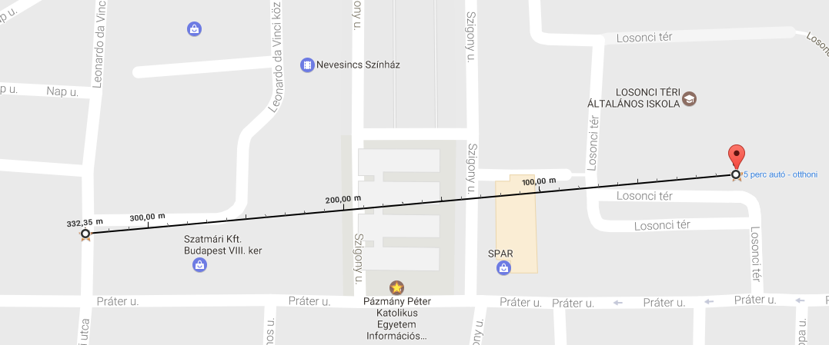

1. **Ekart Csaba mérési pontjának elemzése**

A mérést a Práter utca 63 szám alatt állva végeztük.

**NMEA elemzés**

* $GPRMC,112900.0,A,4729.21967,N,01904.92107,E,002.54,192.5,060417,004.1,E,A*31

|  |  |
| --- | --- |
| *Nyitó mondat* | |
| 112900 | A rögzítés ideje: 11:29:00 UTC |
| A | A vevő státusza: OK |
| 4729.21967,N | Földrajzi szélesség: $47° 29.21967'$ észak |
| 01904.92107,E | Földrajzi hosszúság: $19° 4.92107'$ kelet |
| 002.54 | A Földhöz viszonyított sebesség csomóban |
| 192.5 | Irányszög fokban |
| 060417 | A mérés dátuma 2017.04.06. |
| 004.1,E | Mágneses tér változás 4.1 kelet |
| *31 | checksum |

* $GPGGA,112900.0,4729.21967,N,01904.92107,E,1,16,0.6,112.0,M,42.0,M,,*50

|  |  |
| --- | --- |
| *Pozíció adatok* | |
| 112900 | A rögzítés ideje: 11:29:00 |
| A | A vevő státusza: OK |
| 4729.21967,N | Földrajzi szélesség: $47° 29.21967'$ észak |
| 01904.92107,E | Földrajzi hosszúság: $19° 4.92107'$ kelet |
| 1 | GPS fix |
| 16 | Látható műholdak száma |
| 0.6 | HDOP |
| 112.0,M | Tengerszint feletti magasság: 112 méter |
| 42.0,M | A WGS-84 ellipszoid felületétől való távolság: 42 méter |
| *50 | checksum |

* $GPGSA,A,3,15,13,17,19,12,71,93,66,28,92,24,74,1.2,0.6,1.1*34

|  |  |
| --- | --- |
| *GPS DOP és aktív műholdak állapota* | |
| A | Pozicionálás módja: Automatikus |
| A | A vevő státusza: OK |
| 3 | Pozicionálás állapota: 3D |
| 15,13,17,19,12,71,93,66,28,92,24,74 | A pozicionálásban résztvevő műholdak ID-je |
| 1.2 | PDOP |
| 0.6 | HDOP |
| 1.1 | VDOP |
| *34 | checksum |

$GPGSV,5,1,17,33,26,222,00,15,64,258,49,13,60,167,48,17,43,106,48*7B

$GPGSV,5,2,17,19,34,136,44,12,15,229,39,71,49,050,24,93,49,272,43*78

$GPGSV,5,3,17,66,53,295,41,28,36,052,28,92,28,208,36,24,37,289,44*79

$GPGSV,5,4,17,74,24,328,34,70,21,032,25,76,31,091,41,30,12,094,37*70

$GPGSV,5,5,17,20,13,236,32*49

|  |  |
| --- | --- |
| *GPS műholdak láthatósága* | |
| 5 | Az ebben a ciklusban érkezett üzenetek száma |
| 1,2,3,4,5 | Az adott üzenet sorszáma |
| 17 | Az összes látható műhold száma |
| *7B,*78,*79,*70,*49 | checksum |

|  |  |  |  |
| --- | --- | --- | --- |
| **Műhold ID** | **Rálátás magassági szöge** | **Rálátás hosszúsági szöge** | **SNR (jel-zaj arány)** |
| 33 | 26 | 222 | 0 |
| 15 | 64 | 258 | 49 |
| 13 | 60 | 167 | 48 |
| 17 | 43 | 106 | 48 |
| 19 | 34 | 136 | 44 |
| 12 | 15 | 229 | 39 |
| 71 | 49 | 50 | 24 |
| 93 | 49 | 172 | 43 |
| 66 | 53 | 295 | 41 |
| 28 | 36 | 52 | 28 |
| 92 | 28 | 208 | 36 |
| 24 | 37 | 289 | 44 |
| 74 | 24 | 328 | 34 |
| 70 | 21 | 32 | 2 |
| 76 | 31 | 91 | 41 |
| 30 | 12 | 94 | 37 |
| 20 | 13 | 236 | 32 |

**Fontos megjegyzés a GPS által használt és az UTC idő eltéréséről**

(mérési adatainknál még nem vettük figyelembe)

A hivatalos nemzetközi atomidő (TAI), melyet 200 atomóra láncolatával, nemzetközi megegyezések alapján mérnek átlagosan az UTC idő előtt jár 37 másodperccel, míg a GPS idő előtt csupán 19 másodperccel siet. Így könnyen kiszámolható (37-19=18) az a 18 másodperces eltérés amennyivel a GPS idő „előrébb jár” mint az UTC, tehát a kapott mérési időkhöz mindenhol hozzá kell adni 18 másodpercet a pontosabb eredmény érdekében.

**Koordináták átváltása**

A NMEA mondatokból kiolvasott koordináták az alábbiak voltak:

* Földrajzi szélesség: $47° 29.21967'$ észak
* Földrajzi hosszúság: $19° 4.92107'$ kelet

A Csaba pontjánál alkalmazott számítások alapján

$${0.21967}^{'}={13.1802}^{''}$$

$$0.92107''=55.2642''$$

Tehát a mérési pont koordinátái szögfok, szögperc, szögmásodperc formátumban így írható:

* Földrajzi szélesség: $47° {29}^{'}{ 13.1802}^{''}$ észak
* Földrajzi hosszúság: $19° 4^{'} 55.2642''$ kelet

**Elhelyezkedés a Google Mapsen**

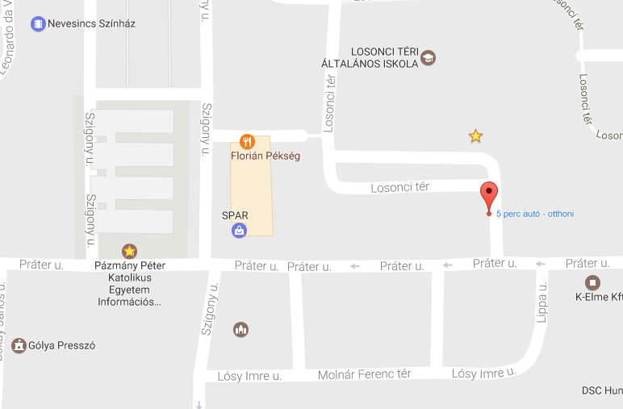

**Szögek, szögperc, szögmásodperc nagysága**

Hasonlóan az előzőekhez a

$$\sin\left(90°-α\right)=\frac{R}{R_{Föld}}$$

képletet alkalmazzuk.

Először végezzük el az átalakítást fokba:

* Földrajzi szélesség: $47° {29}^{'}{ 13.1802}^{''}$ észak $=47+\frac{29}{60}+\frac{13.1802}{{60}^{2}}=47.48699°$
* Földrajzi hosszúság: $19° 4^{'} 54.9432''$ kelet $=19 +\frac{4}{60} +\frac{54.9432}{{60}^{2}}= 19.08202°$

Ezt követően a fent felírt képletbe behelyettesítve:

$$\sin\left(90°-47.48699°\right)=\sin\left(42.51301\right)=\frac{R}{6371}→R=6371∙0.6758=4305.22 km$$

Mivel az eredmény ugyanannyi, mint az előző pont esetében, minden teljesen ugyanúgy történik:

Ebből a kör kerület képletébe behelyettesítve:

$$K=2rπ=2∙4305.22 ∙π=27050.5 km$$

Innen az előző részfeladat alapján

* Egy fok távolsága: $\frac{27050.5 }{360}=75.14 km$
* Egy szögperc távolsága: $\frac{27050.5 }{360∙60}=1.25 km$
* Egy szögmásodperc távolsága: $\frac{27050.5 }{360∙{60}^{2}}=0.0209 km=20.09 m$

**A távolság kiszámítása**

A mérési sorrendben 5-tel Csaba után következő személy Del Gaccio Guido volt, aki a Szigony utca 13-15.-nél végett mérést. Kikerestük a neki megfelelő sort a logfileban.

$GPRMC,105500.0,A,4729.22738,N,01904.69844,E,001.78,084.4,060417,004.1,E,A*3C

A kód alapján $47° {29.22738}^{'}$ észak a földrajzi szélesség, és $19° {4.69844}^{'}$ kelet a földrajzi hosszúság a pontban. A megfelelő átváltások után:

$47° {29.22738}^{'}=47° {29}^{'} 13.6428''$

* $19° {4.69844}^{'}$ = $19° 4^{' }41.9064''$

A mérési eredmények: *(gyanúsan nagy az eltérés)*

* Google Maps: 279.78 m
* VisualGPS: 242 m (793.97 láb)

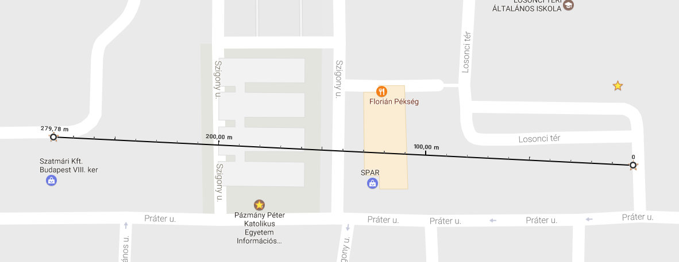

**Azimut térkép a környékbeli tereptárgyak jelölésével**

Ezen a ponton több, mérési eredményeket jelentősen befolyásoló zavaró tényező volt észlelhető, ezek közül is a legjelentősebbek talán az általunk piros vonalakkal jelölt magas lakóépületek voltak, melyek az alább leírt irreális érzékelt műholdszámhoz is vezettek, hiszen jelvisszaverő hatásuk és árnyékolásuk akadályozza a pontos észlelést. A jelárnyékolás a 15° vagy annál kisebb látószög alatt látszó műholdak jelének tompításában erősen megmutatkozik.

A sárgával jelölt műholdak voltak benne a GPS látóterében a pont feljegyzésekor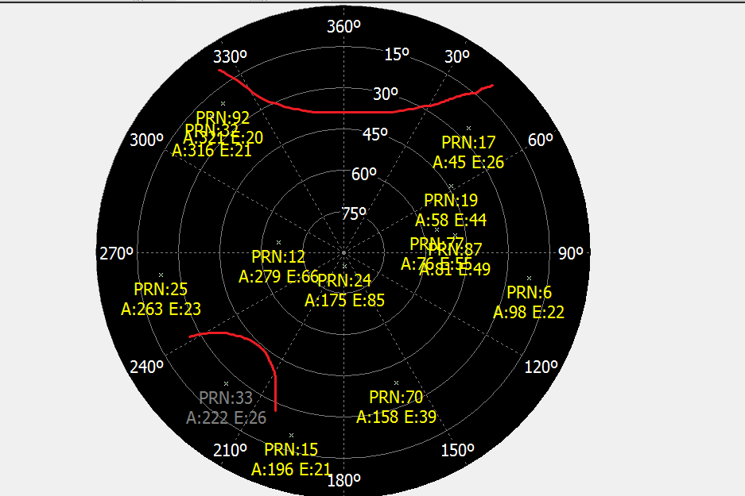.

**Megjegyzés: Több műhold, mint lehetséges?**

Megfigyelhetjük a mérés során, hogy több olyan pont is van, amikor akár 20 feletti műhold számot is mutat a műszer. Tudva, hogy 24 GPS műhold aktív, és összesen is csak 33 darab van, ezért 16-nál többet egyszerre nem nagyon érzékelhetnénk. Ennek az oka, hogy a GPS-hez hasonló műholdakat is érzékel a műszer, például az európai GALIELO, vagy a kínai COMPASS műholdakat. Ezeket azonban - ha szükséges - könnyen kiszűrhetjük. Elég csupán a PRN számokat ellenőrizni, ezek 1-34ig mutatják az eredeti GPS műholdakat. Így összeszámolva Boglárka mérése során 7, míg Csaba mérése során 10 GPS műhold volt érzékelhető, amelyek már reális számok az összesen 24-hez viszonyítva.

**Következtetés**

A GPS alapú helymeghatározást hajlamosak vagyunk manapság rendkívüli, akár cm-es pontosságúnak is tekinteni, azonban ez elég távol áll az igazságtól. Ugyan létezik olyan változata ennek a rendszernek, mely akár 3-5 cm-es pontosságú mérésekre is képes lehet, ám ez csak katonai szervezetek számára elérhető. Az általunk használt rendszer pontossága nagyban függ a vevő által éppen észlelhető műholdak számától, valamint például az égbolt tisztaságától is, hiszen ez befolyásolhatja a műholdak által leadott jelek valódi terjedési sebességét. Emellett a magas épületekkel sűrűn beépített városrész, melyben a mérés történt nem igazán alkalmas a pontos pozíciómeghatározásra az épületek és egyéb tereptárgyak zavaró, jelárnyékoló hatása miatt. Ezen zavaró tényezők hatásai meg is mutatkoztak a mérési eredményeink kiértékelése során tapasztalt mérési hibákban.

16: Az összes látható műhold száma